 | 基隆市八堵國民小學辦理各項活動成果照片
 | 名稱 | 母語快譯通 | 日期 | 96-97學年度
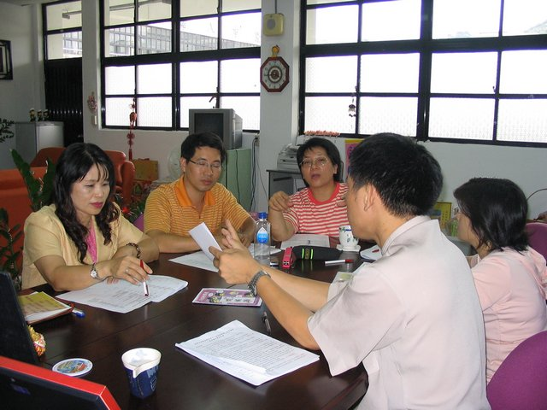
◎內容概述：大家集思廣益設計「母語快譯通」！
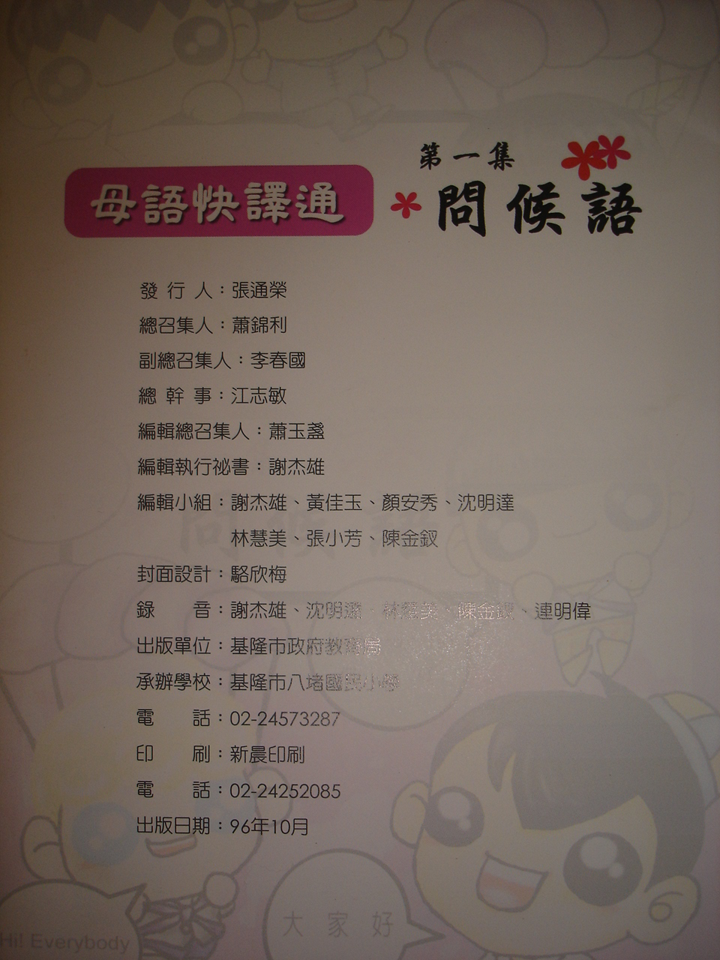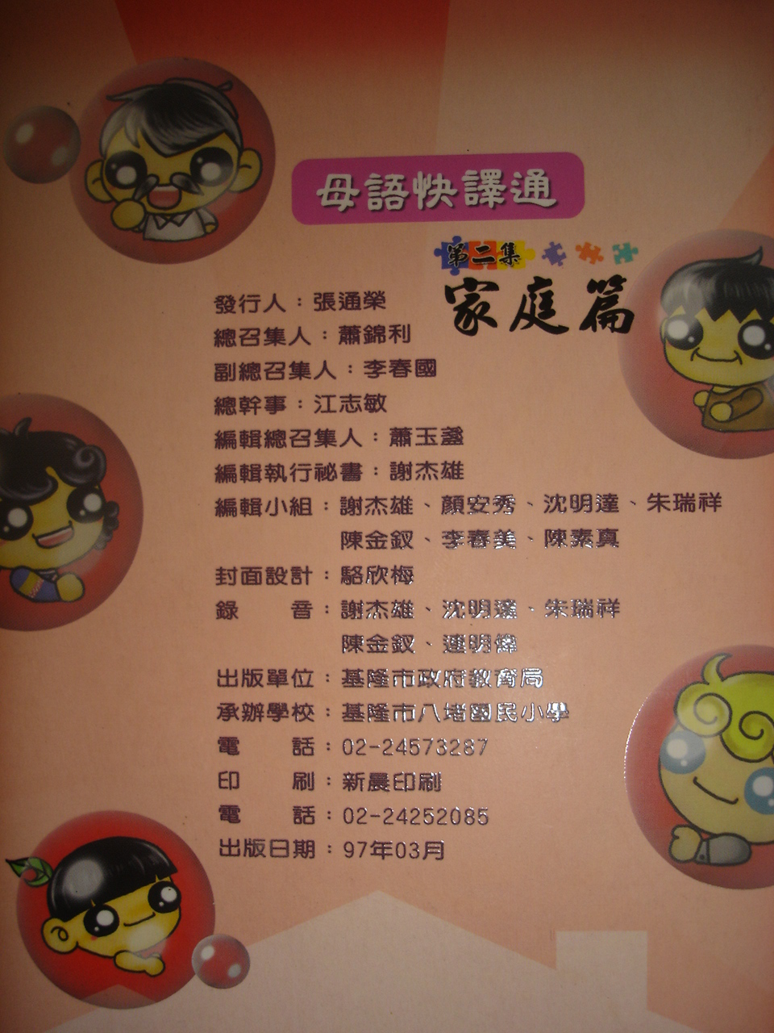

◎內容概述：八堵國小承辦「母語快譯通」的編輯工作，貢獻卓著！
Keelung Municipal Badu Elementary School

